PIANO DIDATTICO PERSONALIZZATO
PER ALUNNI NON ITALOFONI
A.S. 20 ___ / 20 ____

NORMATIVA DI RIFERIMENTO

- Circolare Ministeriale 26 luglio 1990, n. 205
- Decreto Legislativo 16 aprile 1994, n. 297
- Circolare Ministeriale 2 marzo 1994, n. 73
- DECRETO DEL PRESIDENTE DELLA REPUBBLICA 31 agosto 1999, n. 394
- Circolare Ministeriale 1 marzo 2006, n. 24. Prot. n. 1148/A6
- Direttiva MIUR del 27.12.2012
- Circolare Ministeriale 8 del 6 marzo 2013 - Strumenti di intervento per gli alunni con bisogni educativi speciali (BES)
- Circolare Ministeriale n. 4233 del 19 febbraio 2014

1. DATI GENERALI ALUNNO/A

ISTITUZIONE SCOLASTICA: ___________________________________________________________

ALUNNO/A: ______________________________________________________________________

DATA DI NASCITA: ____________________________

CLASSE: __________ PLESSO: _________________________________________

NAZIONALITÀ: ______________________________________________________

LINGUA PARLATA IN FAMIGLIA: ________________________________________

LINGUA DI SCOLARITÀ NEL PAESE D’ORIGINE: _____________________________

ALTRE LINGUE STUDIATE: _____________________________________________

DATA DI INGRESSO IN ITALIA: __________________________________________

SCOLARITÀ PREGRESSA REGOLARE: □ SÌ □ NO

SCUOLE E CLASSI FREQUENTATE IN ITALIA: ____________________________________________

1.1 TIPOLOGIA DI PADRONANZA DELLA CONOSCENZA DELLA LINGUA ITALIANA

□ A - Alunno NAI (si intendono gli alunni stranieri inseriti per la prima volta nel nostro sistema scolastico nell’anno scolastico in corso o in quello precedente).

□ B - Alunno straniero giunto in Italia nell’ultimo triennio (si intendono gli alunni che hanno superato la prima alfabetizzazione ma ancora non hanno raggiunto quelle competenze nella lingua italiana tali da poter affrontare le discipline di studio).

□ C - Alunno straniero che, pur essendo da più anni e/o nato in Italia, non padroneggia ancora la lingua italiana, in modo particolare nel linguaggio specifico delle discipline di studio.

□ D - Alunno straniero con età anagrafica non corrispondente alla classe d’inserimento.

2. OSSERVAZIONI

2.1 - PARTECIPAZIONE E MOTIVAZIONE, ATTEGGIAMENTI E MODALITÀ DI INTERAZIONE
Osservazioni del team docenti
Frequenza scolastica
Interazione con i pari e collaborazione con gli adulti di riferimento nell’ambiente scolastico
Comunicazione e linguaggio
Motivazione allo studio
Rispetto delle regole
Autonomia personale
Esecuzione dei compiti e organizzazione del lavoro
……

3 - VALUTAZIONE DELLE COMPETENZE LINGUISTICHE IN INGRESSO

A seguito di:
□ test di ingresso (vedasi Allegato 1 - “Test d’ingresso”)
□ incontri con il mediatore culturale
□ osservazioni del team docenti
□ verifiche
□ colloquio con la famiglia

Risulta la seguente situazione di partenza:

INDICATORI  ITALIANO  L2 | LIVELLO A0 | LIVELLO A1 | LIVELLO A2 | LIVELLO B1 | LIVELLO B2
Ascolto
Lettura
Interazione orale
Produzione orale
Produzione scritta
Correttezza grammaticale
Ampiezza lessicale
Padronanza fonologica
Padronanza ortografica
* Per la descrizione dei singoli indicatori vedasi Allegato 2 - “Indicatori”

Laboratori di lingua italiana per gli alunni neoarrivati (NAI) di prima alfabetizzazione, in orario scolastico

Corso di potenziamento linguistico, con focus sulle discipline in orario scolastico

Corso di alfabetizzazione in orario extrascolastico

Corso di potenziamento linguistico, con focus sulle discipline in orario extrascolastico

Partecipazione a progetti promossi dalla scuola

4. PERCORSO
Percorso formativo che risponda anche alle inclinazioni personali e valorizzi gli aspetti peculiari della personalità dell’alunno/a.
Strategie educative e didattiche che tengano conto della singolarità di ogni persona, della sua articolata identità, delle sue capacità e delle sue fragilità, nelle varie fasi di sviluppo e di formazione, ponendo l’alunno/a al centro dell’azione educativa in tutti i suoi aspetti cognitivi, affettivi, etici e spirituali.

OBIETTIVI DI APPRENDIMENTO PERSONALIZZATI | STRATEGIE

STRUMENTI E AZIONI

- libri cartacei per l’alunno/a per l’apprendimento della lingua italiana;
- computer con videoscrittura, correttore ortografico, stampante e scanner, LIM;
- risorse audio varie (registrazioni, sintesi vocale, audiolibri, DVD, libri parlati, ecc.);
- libri di testo digitalizzati per l’alunno/a;
- esercizi e giochi grammaticali e lessicali;
- libri di grammatica semplificata per alunni stranieri;
- software didattici specifici per l'apprendimento della lingua italiana ;
- scrittura creativa, problem solving, canzoni, filastrocche e drammatizzazione;
- risorse multimediali, siti e risorse gratuite;
- dizionari digitali per la lingua italiana;
- disegni, immagini per aiutare nella comprensione e all'apprendimento del lessico;
- dialoghi a coppia;
- schede di conoscenza dell'Italia;
- storia a fumetti dell’Italia;
- conversazioni in lingua italiana su tematiche specifiche;
- schede di autovalutazione;
- altro __________________

5. CRITERI E MODALITÀ DI VERIFICA E VALUTAZIONE

- predisporre schede di verifica a risposta multipla con possibilità di completamento o arricchimento orale;
- valutare il comportamento e gli apprendimenti dell’alunno, tenendo conto della motivazione, dell’impegno e delle potenzialità di apprendimento dimostrate;
- valutare il livello complessivo di maturazione raggiunto dopo la partecipazione al corso di apprendimento della lingua italiana;
- altro ______________________________________________

7. PATTO CON LA FAMIGLIA

La famiglia si impegna a:

- far frequentare il proprio figlio/a con regolarità la scuola;
- informarsi circa l’andamento didattico-disciplinare del proprio figlio/a (anche tramite la visione quotidiana del diario, del registro elettronico, dei quaderni, ecc.);
- promuovere l’uso della lingua italiana anche nell’ambiente familiare;
- controllare lo svolgimento dei compiti a casa;
- far frequentare, per quanto possibile, ambienti e luoghi in cui siano presenti coetanei, per favorire scambi comunicativi.

La scuola si impegna a:

- calibrare l’insegnamento della lingua italiana e delle altre materie di studio alle specifiche esigenze dell’alunno/a;
- creare un ambiente accogliente che promuova e valorizzi le varie culture;
- promuovere l’insegnamento della lingua e della cultura del paese d’origine coordinandolo con l’insegnamento delle discipline obbligatorie comprese nel piano di studi.

Data ………………………………

Firme del Piano Didattico Personalizzato:

Insegnanti di classe
……………………………………
……………………………………
……………………………………

Dirigente scolastico
……………………………………

Referente di Istituto per gli studenti stranieri
...……...……………………………………

Genitori
……………………………………
……………………………………

*ALLEGATO 1 “Test d’ingresso”

PROVA A1
Ampiezza del lessico
1. Nomina uno per uno tutti gli oggetti di uso quotidiano
Descrizione orale di azioni di vita quotidiana
2. Descrivere verbalmente le immagini
Disegno creativo
3. E tu che cosa fai la mattina? Raccontalo con un disegno
Comprensione orale generale
4. L’adulto pronuncia una serie di comandi e chiede all’alunno/a di eseguire (comandi relativi alla vita scolastica)
Interazione orale generale
5. L’adulto rivolge all'alunno/a una serie di domande
(semplici domande relative all'identità personale)

PROVA A2 - Per la padronanza della lingua italiana nella Scuola Primaria.
Ampiezza del lessico
1. Conosci i nomi? Nomina una per una tutte le immagini
(denominazione orale di parole di uso quotidiano)
Comprensione generale di un testo scritto
2. Leggi e poi rispondi alle domande
(lettura di un breve testo)

3. Metti una crocetta sulla risposta giusta
(domande a risposta multipla)
Scrittura creativa
4. Disegna e racconta che cosa mangi a colazione, a pranzo, a Merenda, a cena
Comprensione orale generale
5. L’adulto legge lentamente la descrizione di alcuni bambini. L’alunno guarda le immagini e indica il nome del bambino descritto in quel momento
(ascolto e comprensione di un breve testo descrittivo di persone)
Interazione orale generale
6. L’adulto rivolge una serie di domande all'alunno
(semplici domande relative all'identità personale, alla famiglia, alla provenienza, alle preferenze, al tempo libero ecc.)

PROVA A1 (ALLEGATO 1)

A1 - Ampiezza del lessico

- Conosci i nomi? Nomina una per una tutte le immagini
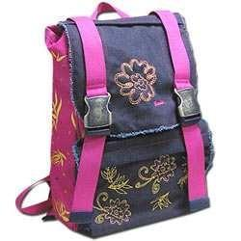 | 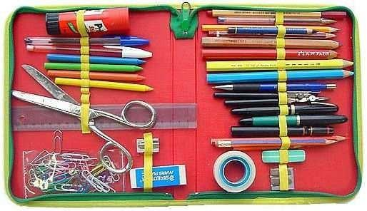
 |  | 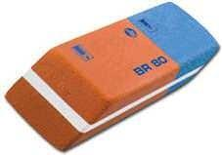
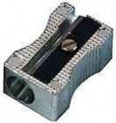 |  | 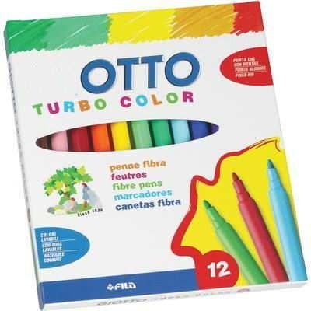
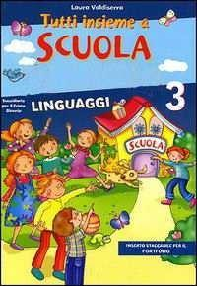 |  | 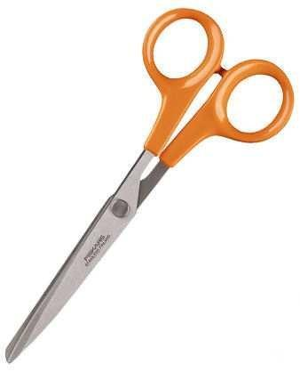

A1 - Comprensione generale di un testo scritto

- Descrivere verbalmente le immagini
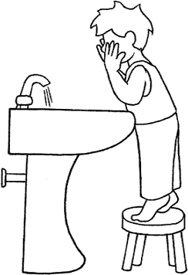 | 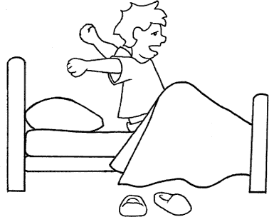
 | 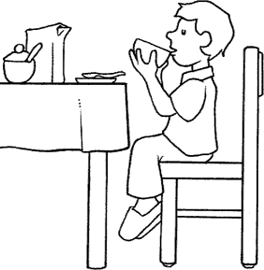

A1 - Scrittura creativa

3. E tu cosa fai? Disegna e racconta la tua giornata
1 | 2
3 | 4
5 | 6

A1 - Comprensione orale generale

4. “Occhio” al comando!
(L’adulto pronuncia una serie di indicazioni relative alla vita scolastica e chiede all’alunno/a di eseguirle)

- Alzati
- Prendi la penna
- Vieni qui
- Scrivi il tuo nome
- Dammi la penna
- Prendi il libro di…
- Sistema i tuoi quaderni
- Saluta la maestra
- Vai a posto
- Metti la penna nell’astuccio
- Metti l’astuccio nello zaino
- Siediti

N.B. Se l’alunno/a è in grado di eseguirle con sicurezza, a queste azioni se ne possono aggiungere altre.

A1 - Interazione orale generale

5. Parlami di te…
(L’adulto rivolge le seguenti domande)

- Come ti chiami
- Quanti anni hai?
- Che classe fai?
- Come si chiama la tua mamma?
- Hai fratelli?
- Come si chiama tuo/a fratello/sorella?

A seconda di come interagisce l’alunno/a si possono porre altre domande relative alla sua identità personale.

PROVA A2 (ALLEGATO 1)

A2 - Ampiezza del lessico

- Conosci i nomi? Nomina una per una tutte le immagini
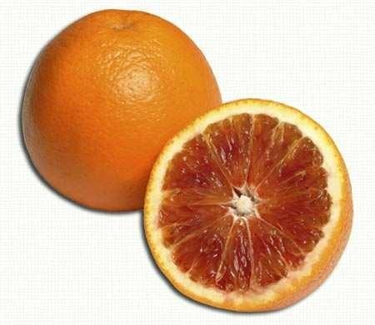
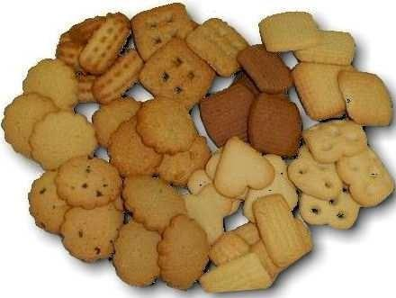
A2 - Comprensione generale di un testo scritto¹

- Leggi e poi rispondi alle domande

I PASTI DI SARA
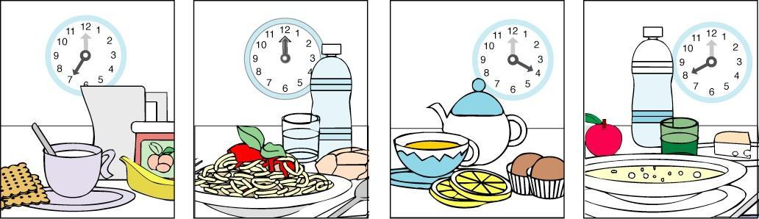

COLAZIONE
PRANZO
MERENDA
CENA
Sara beve il tè a colazione.

Nello zaino mette un panino per fare colazione a scuola.

A pranzo Sara mangia in mensa: oggi in mensa ci sono la pasta, la carne, l’insalata e la banana. A Sara non piace l’insalata.

Dopo la scuola, a merenda, Sara mangia uno yogurt e i biscotti. A Sara piacciono molto i biscotti.

A cena Sara mangia il pesce con la sua mamma e suo fratello. Suo fratello mangia poco pesce. Sara invece mangia tanto pesce. A Sara piace il pesce.

A2 - Comprensione generale di un testo scritto

- Metti una crocetta sulla risposta giusta

1. A colazione Sara beve  - il tè  - il latte  - l’acqua | 2. A Sara piacciono  - i biscotti  - le mele  - le uova

3. In mensa Sara mangia

- la pasta  - la pizza  - la carne | - la mela  - il pesce  - il riso | - la banana  - le carote  - l’insalata

- Dopo la scuola Sara mangia

- la torta  - lo yogurt | - la pizza  - i biscotti | - il gelato
- Il fratello di Sara mangia

  - tanto pesce

  - poco pesce

  - troppo pesce

6. A Sara piace

  - l’insalata

  - il pollo

  - il pesce

A2 - Scrittura creativa

4. Disegna e racconta che cosa mangi

COLAZIONE
PRANZO
MERENDA
CENA

A2 - Comprensione orale generale

5. Chi è?
(L’adulto legge lentamente la descrizione dei bambini nel testo qui di seguito. L’alunno guarda le immagini e associa, indicando, il nome del bambino descritto in quel momento)

- Alberto è alto, ha i capelli lunghi e ricci, la felpa bianca e i pantaloni blu.
- Fabio ha i capelli corti, la felpa arancione e i pantaloni beige.
- Ha i capelli lunghi, la felpa verde chiaro e i blue jeans. Si chiama Li Li
- Marco ha i capelli corti e ricci, gli occhiali, la maglietta a righe e i pantaloni blu.
- Ha le trecce, la maglietta e la felpa verde chiaro e i pantaloni verde scuro. Si chiama Cory
 | 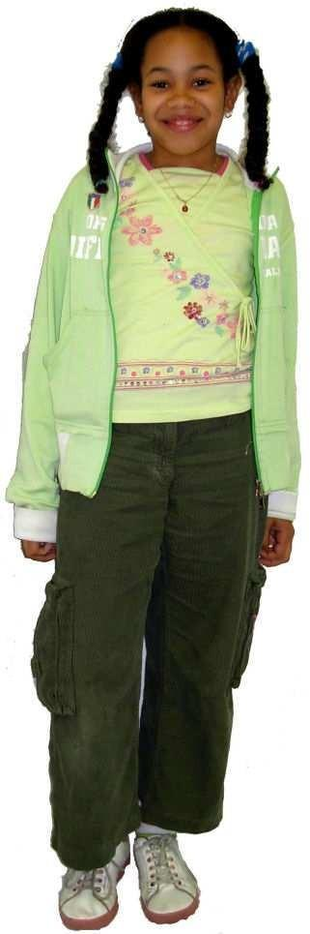 | 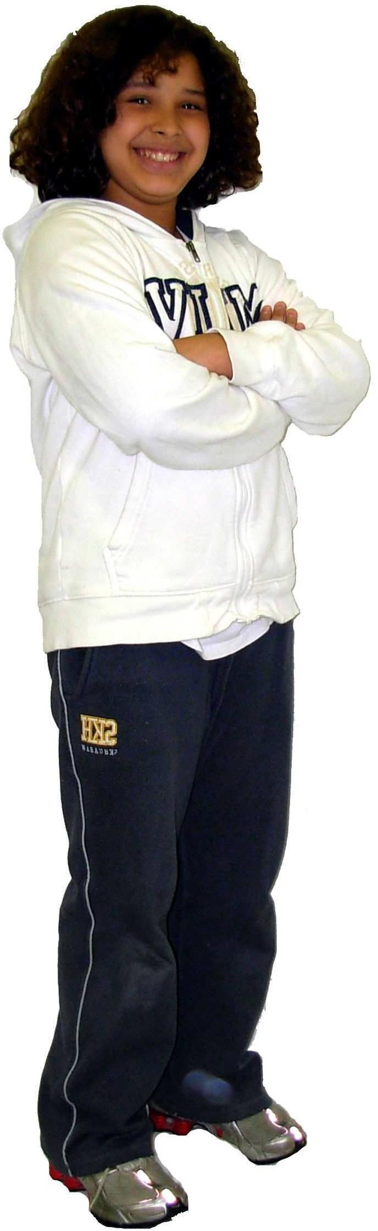

A2 - Interazione orale generale

- Parlami di te…
(L’esaminatore rivolge le seguenti domande)
- Qual è il tuo nome/cognome?
- Quanti anni hai?
- Quando e dove sei nato?
- Che classe fai?
- Come si chiama la tua mamma/il tuo papà?
- Hai fratelli?
- Come si chiamano i tuoi fratelli minori/maggiori ?
- Da quale paese vieni?
- Qual è il tuo gioco/colore/animale/squadra/cibo/paese ecc. preferito/a?
- Che cosa fai quando non vai a scuola?
- Che cosa ti piace/non ti piace?
A seconda di come interagisce l’alunno si possono porre anche altre domande
*ALLEGATO 2
INDICATORI SPECIFICI DI COMPETENZA LINGUISTICA

Livelli | ASCOLTO | Inizio | I  Quad. | Il  Quad.
B2 | Riesce a comprendere il significato globale e i dettagli fondamentali di una comunicazione ampia e complessa, riferita anche a situazioni concrete ma non familiari. Riesce a seguire discorsi di attualità, anche se di una certa lunghezza e complessità, purché il tema trattato sia relativamente conosciuto. Comprende con immediatezza e sicurezza il linguaggio dei pari e riferito alle situazioni informali. Comprende nel dettaglio consegne complesse e compiti relativi alla vita scolastica. Riesce a comprendere una lezione disciplinare formulata con lo stesso linguaggio usato per i nativi, se corredata da attività atte a favorire e orientare la comprensione.
B1 | Riesce a comprendere gli elementi salienti di un discorso chiaro su argomenti familiari che affronta abitualmente a scuola, in casa e nel tempo libero.  Riesce a comprendere relazioni fattuali e chiare su argomenti relativi alla vita di tutti i giorni, cogliendo sia il significato generale sia le informazioni specifiche.  Riesce a comprendere i punti salienti di una discussione che si svolga in sua presenza, purché si parli con pronuncia chiara.  Riesce a seguire spiegazioni e lezioni relative alle diverse discipline scolastiche, purché formulate con linguaggio chiaro, semplice e diretto, integrate con la presentazione di input non linguistici e corredate di attività che orientino e favoriscano la comprensione.
A2 | Riesce a comprendere espressioni e discorsi relativi ad aree di immediata priorità (famiglia, casa, scuola, giochi,...).  Sa afferrare l'essenziale di istruzioni e consegne anche se complesse e articolate. Sa comprendere indicazioni spazio-temporali dettagliate.  Sa afferrare l'essenziale di messaggi ed annunci brevi, chiari e semplici.
A1 | Riesce a comprendere formule ed espressioni comuni, necessarie per interagire nella vita quotidiana. Riesce a comprendere quanto basta per soddisfare bisogni immediati.  Riesce a comprendere domande semplici su argomenti molto familiari (informazioni sulla persona, sulla famiglia, sull'abitazione,...).  Riesce a comprendere un discorso molto semplice su un argomento familiare, se pronunciato lentamente, con adeguate pause, e articolato con precisione.  Riesce a comprendere istruzioni impartite lentamente e a seguire indicazioni brevi e semplici.
A0 | Non comprende formule, espressioni comuni e domande usate nelle interazioni di vita quotidiana, necessarie a soddisfare bisogni immediati e riferite ad argomenti familiari seppur pronunciate lentamente.
Livelli | LETTURA | Inizio | I  Quad. | Il  Quad.
B2 | Comprende sia in modo globale che analitico vari tipi di testi: narrativi descrittivi informativi regolativi argomentativi  Se supportato da attività di facilitazione, riesce a comprendere testi complessi per lo studio delle discipline scolastiche, cogliendo concetti e contenuti, generali e specifici, in essi riportati.
B1 | Riesce a trovare informazioni specifiche e a orientarsi all'interno di testi informativi di uso corrente (avvisi, comunicazioni, depliant,...).  Comprende testi regolativi anche di una certa lunghezza e complessità.  Comprende testi semplici e lineari che descrivono fatti relativi ad argomenti vicini alla vita di tutti i giorni e stati d'animo vissuti dai protagonisti dei fatti stessi.  Comprende globalmente testi narrativi.  Legge testi per lo studio delle discipline scolastiche scritti secondo i criteri dell'alta comprensibilità, cogliendo i contenuti e i concetti fondamentali.
A2 | Comprende semplici questionari con domande sui dati personali e familiari. Comprende lettere personali brevi e semplici. Comprende semplici istruzioni scritte.  Comprende brevi e semplici materiali informativi (orario scolastico, menù della mensa,...). Comprende testi brevi che contengano lessico di base o di alta frequenza e formulati nel linguaggio che ricorre nella vita di tutti i giorni.  Comprende semplici testi descrittivi o narrativi se corredati da immagini o da domande guida elementari.
A1 | Legge in modo scorrevole testi molto brevi e semplici, cogliendo parole ed espressioni conosciute. Comprende cartoline con messaggi brevi e semplici. Riesce a seguire indicazioni scritte brevi e semplici.
A0 | Non è in grado di leggere testi seppur brevi e semplici.

Livelli | INTERAZIONE ORALE | Inizio | I  Quad. | Il  Quad.
B2 | Riesce a interagire con spontaneità e scioltezza con i compagni e gli insegnanti. Riesce a partecipare attivamente a una discussione esponendo con chiarezza il proprio punto di vista e sostenendolo con opportune spiegazioni.  Riesce a partecipare a conversazioni su temi e problemi d'attualità, argomentando i pro e i contro delle proprie e altrui posizioni.
B1 | Riesce ad utilizzare una buona gamma di strumenti linguistici per affrontare molte situazioni che si possono presentare nella quotidianità della vita scolastica ed extrascolastica. Riesce a descrivere il proprio stato d'animo e a comunicare sensazioni fisiche. Riesce a partecipare con coerenza a conversazioni su argomenti familiari o di suo interesse.  Riesce a sostenere una discussione, esprimendo e spiegando brevemente i propri pareri personali sull'argomento.
A2 | Riesce a comunicare in attività e compiti di routine, basati su uno scambio di informazioni semplice e diretto su questioni correnti e usuali.  Riesce a comunicare le proprie necessità e richieste, spiegando in modo semplice e coerente il proprio pensiero.  Riesce a interagire in situazioni strutturate e conversazioni brevi su argomenti familiari, a condizione che l'interlocutore collabori.  Interviene spontaneamente nelle interazioni informali con i pari durante le situazioni di gioco e le attività quotidiane.
A1 | Inizialmente può:  - attraversare una "fase di silenzio";  - utilizzare "parole-frasi";  - inserire talvolta parole della lingua madre.  Nell'interazione riesce a relazionarsi in modo semplice se l'interlocutore è disposto a ripetere o a riformulare più lentamente e lo aiuta a esprimere ciò che cerca di dire.  Riesce a usare espressioni elementari per salutare e congedarsi. Risponde a domande semplici e ne pone di analoghe su argomenti molto familiari o che riguardano il soddisfacimento di bisogni immediati, utilizzando anche formule fisse apprese per imitazione (posso andare in bagno, posso uscire, grazie/prego, mi presti,...).
A0 | Le interazioni sono compromesse per mancata comprensione di quanto viene espresso dall’interlocutore anche se pronunciato lentamente e per incapacità di esprimere quello che vuole dire.

Livelli | PRODUZIONE ORALE | Inizio | I  Quad. | Il  Quad.
B2 | Riesce a produrre descrizioni, narrazioni ed esposizioni chiare e ben strutturate, riferendo con precisione anche dettagli ed aspetti particolari.  Riesce a fare un'esposizione chiara, preparata in precedenza, su argomenti di studio e sa rispondere a eventuali domande di precisazione, utilizzando il linguaggio disciplinare.
B1 | Riesce a produrre, in modo ragionevolmente scorrevole, una narrazione semplice di esperienze vissute e fatti vicini nel tempo e nello spazio.  Riesce a narrare un breve racconto o alcuni episodi di una storia o di un film, descrivendo anche le proprie impressioni.  Riesce ad esprimere in modo semplice i propri sogni e progetti personali.  Inizia ad utilizzare termini ed espressioni appartenenti al lessico specifico delle varie discipline.
A2 | Riesce a descrivere in modo semplice i propri familiari e altre persone, luoghi noti e attività che lo riguardano (interessi, hobby, sport, giochi,...).  Riesce a indicare con semplici espressioni cosa piace e cosa non piace.  Riesce a descrivere attività e compiti quotidiani.
A1 | Riesce a formulare espressioni molto semplici per parlare di sé, dei propri familiari, della propria abitazione, dei compagni, ...
A0 | Non è in grado di formulare semplici espressioni anche per parlare di sé.

Livelli | PRODUZIONE SCRITTA | Inizio | I  Quad. | Il  Quad.
B2 | Riesce a scrivere testi coesi, coerenti e articolati su argomenti affrontati in classe. Riesce a scrivere brevi relazioni su esperienze scolastiche ed esperimenti scientifici. Riesce a scrivere testi espressivi che mettono in evidenza il giudizio personale proprio e altrui su avvenimenti ed esperienze vissute.  Riesce a scrivere un testo argomentativo in cui fornisce motivazioni a favore o contro un determinato punto di vista e spiega vantaggi e svantaggi delle diverse opzioni.
B1 | Riesce a scrivere testi lineari e coesi, usando connettivi quali ma, perché,... su argomenti che rientrano nel suo campo di interesse.  Riesce a scrivere il resoconto di fatti ed esperienze vissute, descrivendo le impressioni e le emozioni provate.  Riesce a raccontare per iscritto una semplice storia. Riesce ad esprimere per iscritto progetti e opinioni personali.
A2 | Riesce a scrivere una serie di semplici frasi legate da connettivi elementari (e, poi,...). Riesce a scrivere frasi connesse ad aspetti quotidiani del proprio ambiente. Riesce a scrivere brevi e semplici testi descrittivi riguardanti persone, animali, cose e ambienti conosciuti.  Riesce a scrivere brevi didascalie di immagini date.  Riesce a scrivere brevi ed elementari testi narrativi legati al proprio vissuto e a situazioni di routine.
A1 | Sa compilare una breve e semplice scheda anagrafica.  Sa scrivere semplici espressioni e frasi isolate.  Riesce a scrivere semplici frasi su se stesso e su altre persone.
A0 | Non è in grado di compilare semplici schede né di scrivere frasi minime anche riferite al proprio vissuto

Livelli | CORRETTEZZA GRAMMATICALE | Inizio | I  Quad. | Il  Quad.
B2 | Mostra una buona padronanza grammaticale. Nella struttura delle frasi possono ancora verificarsi errori occasionali, non sistematici e minori, che non provocano fraintendimenti, si manifestano raramente e vengono perlopiù corretti a posteriori.
B1 | Usa con accettabile correttezza un repertorio più ampio di formule di routine e strutture di uso frequente, relative alle situazioni comuni.  Comunica abbastanza correttamente in contesti familiari; la padronanza grammaticale è generalmente buona.  Nonostante gli errori, ciò che esprime risulta chiaro.
A2 | Usa correttamente alcune strutture semplici, ma continua sistematicamente a fare errori di base; ad esempio tende a confondere i tempi verbali e a dimenticare di segnalare gli accordi. Nonostante ciò, quello che cerca di dire è solitamente chiaro.
A1 | Ha solo una padronanza limitata di qualche semplice struttura grammaticale e di semplici modelli sintattici, in un repertorio memorizzato.
A0 | Non ha padronanza di strutture grammaticali di base.

Livelli | AMPIEZZA LESSICALE | Inizio | I  Quad. | Il  Quad.
B2 | Dispone di un buon repertorio lessicale relativo alle discipline e a molti argomenti generali. È in grado di variare le formulazioni per evitare di ripetersi eccessivamente, anche se permangono lacune lessicali che possono provocare esitazioni e richiedere perifrasi.
B1 | Dispone di un repertorio lessicale che gli consente di esprimersi efficacemente sugli argomenti che riguardano la vita scolastica ed extrascolastica. A volte deve utilizzare delle perifrasi per comunicare il suo pensiero.
A2 | Dispone di un lessico adeguato a sostenere le routine quotidiane e argomenti familiari.
A1 | Dispone di un lessico di base piuttosto limitato e riferito a situazioni concrete o vissute.
A0 | Non possiede lessico di base.

Livelli | PADRONANZA FONOLOGICA | Inizio | I Quad. | Il Quad.
B2 | Ha acquisito una pronuncia e un'intonazione chiare e naturali.
B1 | La pronuncia è chiaramente comprensibile e più raramente influenzata dall'accento tipico della lingua madre.
A2 | La pronuncia è generalmente abbastanza chiara, nonostante il forte accento tipico della lingua madre.
A1 | La pronuncia è stentata e può compromettere la comprensibilità.
A0 | Non riesce a pronunciare le lettere.

Livelli | PADRONANZA ORTOGRAFICA | Inizio | I Quad. | Il Quad.
B2 | È in grado di stendere un testo scritto, correttamente impaginato e paragrafato, rispettando generalmente le regole ortografiche e la punteggiatura. In alcuni casi si possono presentare tracce dell'influenza della lingua madre.
B1 | È in grado di stendere un breve e semplice testo scritto nel complesso comprensibile. Ortografia, punteggiatura e impaginazione sono corrette quanto basta per essere quasi comprensibili.
A2 | È in grado di scrivere parole riproducendone in modo ragionevolmente esatto la fonetica (ma non necessariamente con ortografia del tutto corretta).
A1 | È in grado di discriminare lettera per lettera parole conosciute.
A0 | Non discrimina le lettere.

A1: Riesce a comprendere e utilizzare espressioni familiari di uso quotidiano e formule molto comuni per soddisfare bisogni di tipo concreto. Sa presentare se stesso e altri, ed è in grado di porre domande su dati personali e rispondere a domande analoghe (il luogo di provenienza, l'abitazione, le persone della famiglia,...). È in grado di interagire in modo semplice purché l’interlocutore parli lentamente, chiaramente e sia disposto a collaborare.
A2: Riesce a comprendere frasi isolate ed espressioni di uso frequente relative ad ambiti di immediata rilevanza (famiglia, casa, scuola, giochi,...). Riesce a comunicare in attività semplici e di routine che richiedono solo uno scambio di informazioni semplice e diretto su familiari ed abituali. Riesce a descrivere in termini semplici aspetti del proprio vissuto e del proprio ambiente ed elementi che si riferiscono a bisogni immediati.
B1: È in grado di comprendere i punti essenziali di messaggi chiari su argomenti familiari che affronta normalmente a scuola, in casa, nel tempo libero,... Riesce a comprendere i concetti essenziali di semplici testi per lo studio delle discipline scolastiche. Se la cava in molte situazioni che si possono presentare sia a scuola che in altri contesti. Sa produrre testi semplici e coerenti su argomenti che gli siano familiari o siano di suo interesse. Riesce a descrivere esperienze vissute e fatti vicini nel tempo e nello spazio. È in grado di esprimere sogni, speranze e progetti personali. Riesce ad esporre brevemente ragioni e dare spiegazioni sulle proprie opinioni.
B2: È in grado di comprendere le idee fondamentali di testi complessi su argomenti concreti. Con il necessario supporto, riesce a comprendere i contenuti e concetti fondamentali di testi complessi per lo studio delle discipline scolastiche. È in grado di interagire con relativa scioltezza e spontaneità. Sa produrre testi chiari e articolati su un'ampia gamma di argomenti. Riesce ad esprimere un'opinione su un argomento di attualità, argomentando i pro e i contro delle diverse opzioni. Giunto ai livelli B1 e B2, l’alunno, avendo acquisito la completa padronanza della lingua, è in grado di poter seguire il programma della classe nelle varie discipline, come tutti gli altri studenti, così da non necessitare più di un pdp.
A0: Non ha nessuna conoscenza della lingua e non è in grado di comunicare con gli altri, se non con l’aiuto o l’affiancamento di un mediatore culturale.
Le immagini di questa pagina sono state scaricate dal sito http://www.midisegni.it/scuola/azioni_quotidiane.shtml

